____________公司/阁下，诚邀您单位参与《非人力资源经理的人力资源管理》课程！
非人力资源经理的人力资源管理
【主办单位】广东广培网企业管理有限公司 www.gdpx.com.cn
【开课时间】 07月08-09日 广州
【参训对象】非人力资源部门的职能经理、主管
【学习费用】RMB3200元/人，（费用含：学习费、教材、午餐、茶点、税）
【渠道联系】020-62327128 13922120488 QQ：373029861（同微信号）
注：此课程我们可以提供企业内部培训与咨询服务。

课程背景：
管理业务上的事情我在行，人员管理的事情还是由人力资源部来处理吧，不是我不去关注员工。而是每天太忙碌，面对老板工作要求的高标准压力够大了，还哪有时间来关注每一位员工？精力总是有限的！作为直线经理，常常会这样认为。
直线经理承受着夹层压力，上级的高标准，同级的不配合，下级的不成熟，客户的挑剔……一提到现状，很多人都会用“忙、累、烦”来形容。更重要的是，直接经理大多数非学管理出身，多由业务或技术骨干提拔到管理岗位，“做而优则仕”。
如何让技术转化为管理，从个人优秀影响到团队优秀是他们急需解决的关键问题。如何从根本上改变这种状态，有效提升部门的管理效能？帮助管理者“忙、累、烦”中解放出现。面对这种种的问题，今天我们将在黄红发老师的带领下，帮助您达到轻松做管理的境界，提升团队效率。

课程收益：
1.了解人力资源管理基本管理理论，对人力资源管理各系统进行全面的认识。
2.了解在人力资源管理中，业务部门与HR部门的分工和责任。
3.让直线经理认识到他们是人力资源管理的责任主体，意识人力资源管理对本部门工作的重要性
4.让直线经理明白如何与HR部门合作，做好本部门的选、育、用、留工作，提高部门工作效率和部门业绩
5.让直线经理掌握基本的、实用的、关键的人力资源管理管理方法，提高员工满意度，更大发挥员工的价值，降低员工流失率

课程内容：➢
一、课程导入：
故事引入：经营之神松下幸之助的人才观
视频分析：大秦帝国的求贤令
第一章：管理者的思维突围
1.管理者的职能，我是谁？
2.为什么做管理很累？
3.管理的三大困惑？
4.谁是员工的天？为什么？
5.为什么招聘选拔员工时看人走眼？
6.职能经理的粉丝团如何组建
第二章：非人力资源的识人之术
1.人力补充的两大来源
案例分享：现实中哪些渠道比较靠谱？
2.人员内部提拔的三项基本原则
3.招聘的三大通用模型（接替模型、招聘规划模型、蓄水池模型）
4.招聘环节HR与直线经理的分工与协作
5.面试中的时间分配
6. 面试“五问法”
7.从“冰山”和“洋葱”模型看结构化面试
8.行为面试法---STAR
9.情景面试法
10.面试官常见的误区
实战案例：应聘者的微表情与心理反应
第三章：非人力资源的育人之道
1.培育人才的误区与思想障碍（教不会徒弟，饿死师傅）
案例研讨：看她为何在正好当红时要全身而退
2.培训员工的职业方向感（才更容易管理）
案例研讨：释永信管理之道解析
3.主管培育下属的时机选择
4.找准需求，个性代的层级实施（形式多样，多管齐下）
5.把握育人两门槛：想不想，会不会
7.从员工的职业规划看人才培训
8.如何将公司的发展与员工的发展通道相结合
案例研讨：五年的培训经理怎么办？
第四章：非人力资源的用人之势
1.如何进行目标分解与合作
2.如何设定挑战务实性目标
3.管过程，考结果（抓大放小）
4.如何识别可执行的人
5.如何有效发挥处罚的作用
视频分析：挥泪斩马谡
6. 员工激励的基本原理
6.拉近心理距离的沟通技巧（尊重与重视、关怀与宽容）
7.正确理解授权与放权
案例研讨：这样的员工你怎样用？
第五章：非人力资源的留人之器
1.企业留用四阶段
2.如何处理员工的薪酬申请
案例研讨：小张为何加薪还要离职？
3.用人部门在留人中扮演着重要角色
4.直线经理的企业文化管理责任
5.内部薪酬的平衡与竞争关系
6.绩效考核的认识与运用
7.绩效考核关键的触动点
案例研讨：员工为什么不愿意考核
8.管理好你的团队加班问题
9.离职员工的情感帐如何建立
10.直线经理如何塑造个人魅力

讲师介绍：黄红发老师

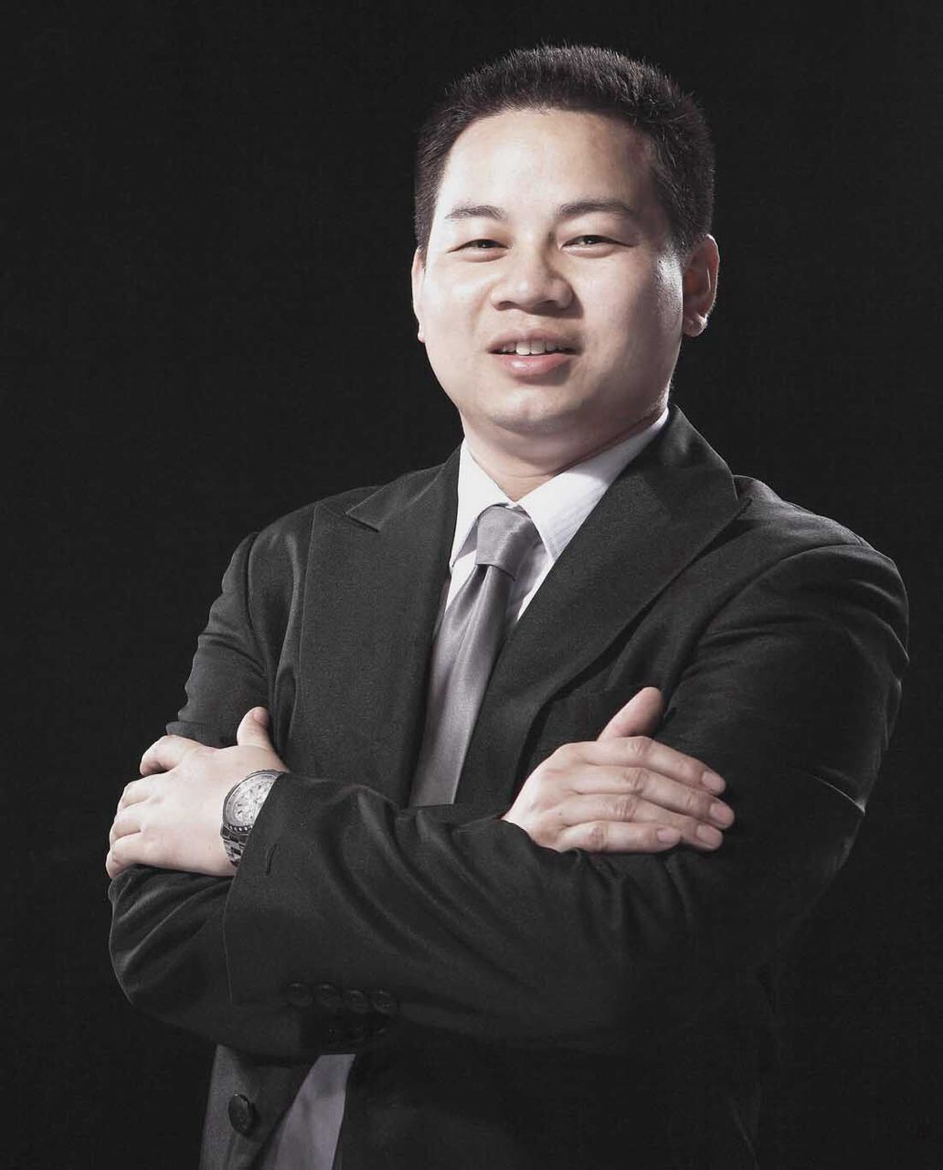
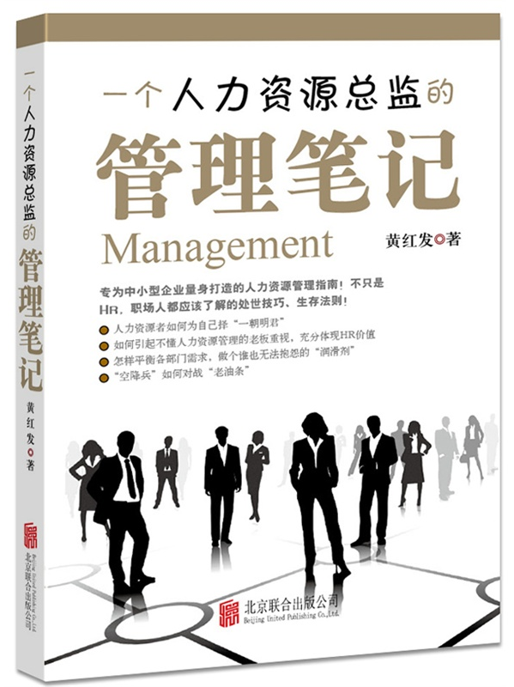
黄红发老师——管理人才培养专家
广东培训网 高级合伙人
南京陆军指挥学院 经济管理专业
香港亚洲商学院 工商管理硕士
中山大学EMBA 工商管理硕士
国家认证 高级人力资源管理师

国际职业培训师认证授权讲师
企业培训体系构建顾问师
美国国际训练协会认证培训师
国家注册高级培训师
中山大学MBA同学会/HR联盟 副会长 资深讲师
广东大学生创业就业促进会副会长 资深导师
广州服装职业学院 专家指导委员会专家
发表企业管理、人力资源方向专业文章2000多篇，多家媒体特邀撰稿人
个人专著：畅销书《人力资源在左 员工在右》、《一个人力资源总监的管理笔记》
15年民企、港资、台资、日资、国企等大型知企业人力资源管理、商学院院长、副总经理，筹建过五所企业大学，超5万人企业的管理经验，4年专职咨询培训经验，培训人数累计3万人。
【曾服务部分内训客户】
东莞凯润电子、广州头彩服饰、广州环保研究院、中山迪科尔电器、广州大掌柜贸易、隆丰皮草集团、中山大学、智通学院、比音勒芬服饰、成都华茂集团（商超）、深圳D&K集团、湛江科隆水产、茶马古道箱包、劳卡家具、长大集团、西奥电梯、温氏集团、奥奇丽日化、比亚迪、恒洁卫浴、帝朗卫浴、美的集团、美的制冷、海信科龙、广铁武汉餐饮、广铁广州餐饮、深圳西普珠宝、周大福、港华燃气、博爱集团、珠海兄弟、三信药业、淘商城、乐天地产、福瑞康电子、东莞长安酒店、名人婚纱、长轩集团、海轩商学院、亲润电子商务、小熊电器、顺德研究生院、舜宇光学、广东交通集团、广东粤运朗日、中石化广东公司、……

【曾主导部分咨询项目】
东莞凯润电子科技公司 内部运营管理及人力资源体系
广州菲勋贸易有限公司 领引前沿——企业商学院体系搭建、企业文化体系
中山迪科尔电器公司 基业常青——内部管理体系、常年顾问
比音勒芬服饰有限公司 领引前沿——企业商学院体系搭建
广州维高斯电子科技公司 基业常青——内部管理体系、常年顾问
上海欧坚网络科技公司 良性竞争——构建动态平衡式的战略绩效体系
中山明阳电气集团公司 精髓传承——接班人人才体系建设
深圳九言电子科技公司 良性竞争——构建动态平衡式的战略绩效体系
广东新锦成陶瓷集团公司 良性竞争——构建动态平衡式的战略绩效体系
广东新锦成陶瓷集团公司 精髓传承——接班人人才体系建设
广东中汇集团 基业常青——人力资源管理体系建设（职位体系、岗位体系）

【授课风格】
通俗的语言、实战的观点，对企业管理、人力资源管理及培训体系构建一针见血，多个实用工具，真正学以致用；
善用客户真实的案例，现场分析企业大学管理的实际问题，课程与众不同之处在于实战，拒绝空洞的理论和教条；
实战+互动：培训深入浅出、案例丰富、互动性强见长、内容互动而非形式互动。
学员反映：融理念、战略、技巧、案例为一体、生动、互动，学员爱听。

【主讲课程】
人力资源晋级——从AM到BP、新常态下招聘技能实战班、职位分析与任职资格、绩效管理实务、人才梯队建设、非人力资源经理的人力资源管理
行动学习、高效执行力、第五项修炼、中层干部综合能力提升系列、TTT培训师培养

【自主原创咨询体系项目】
《基业常青——用管党的方法管企业》
- 《精髓传承——接班人人才体系建设》
- 《领引前沿——企业商学院体系搭建》
- 《良性竞争——构建动态平衡式的绩效/薪酬体系》
- 《晋升有道——任职资格与胜任能力评比体系建设》

报名回执表
课程名称
上课时间 |  |  |  | 上课地点
公司名称 | （发票抬头）
联 系 人 |  |  |  | 部门/职务
联系电话 |  |  |  | 手机号码
电子邮箱（接收开课通知书，非常重要）
参会学员姓名 |  | 职务 | 性别 | 联系电话&手机 |  |  |  | Email
参会人数：_________人，费用合计：________________元； 付款方式：□ 转帐 □ 现金
发票类别： □ 增值税普通发票 □ 增值税专用发票（需提供一般纳税人开票资料）
备注：以上课程价格均含6%增值税
收款帐号 |  |  |  |  | 说明
开户名：广东广培网企业管理有限公司  开户行：中国银行广州番禺雅居乐支行  帐 号：6951-5775-6025  银行代码：104581012293  支付宝收款  帐户：amyhr@163.com 户名：林创业 |  |  |  |  | - 填写完毕请传真至：020-62320277或发邮件至：ann@gdpx.com.cn；  - 我们将在开课前7天向您发送《开课通知书》；  - 请于开课前3个工作日内将培训费用汇至我司指定收款帐户；  - 如需要开具增值税专用发票，请提供如下开票信息：开票名称、纳税人识别号、地址/电话、开户行及帐号；
我们的服务：公开课培训、企业内训培训、企业培训年度托管、企业培训咨询、户外拓展训练,如需要详细的培训
体系，请与我们联系，热线电话：020-62320273，企业QQ：2923886635。张女士

